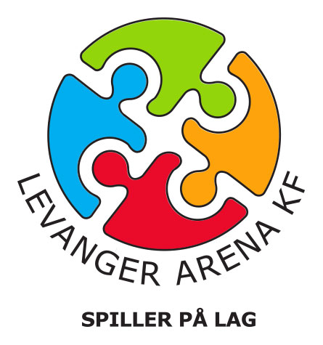
Innkalling til styremøte 02/2025
Lagsrommet, Trønderhallen, mandag 24.mars kl. 17.00-18.30

STYREMØTE 03/2025 ER MANDAG 26.MAI PÅ LEVANGER FRITIDSPARK

Sak 8/25 Godkjennelse av protokoll fra styremøte 10.02.2025.
Referat tidligere utsendt.
Forslag til vedtak:
Protokoll fra styremøte 10.02.2025 vedtas.

Sak 9/25 Levanger Arena KF-årsberetning for 2024
Styrebehandling av utkast til årsberetning. Utkast utsendt på forhånd.
Forslag til vedtak:
Styret vedtar årsberetning 2024 for Levanger Arena KF.

Sak 10/25 Nye leiepriser i bassenget fra 1.7.2025
Administrasjonen har laget utkast til nye leiepriser gjeldende fra 1.juli. Dette i tråd med øvrige effektiviserings- og innsparingstiltak gjeldende fra i år.
Forslag til vedtak:
Styret vedtar nye leiepriser i bassenget gjeldende fra 1.juli 2025.

Sak 11/25 Mangfold av idretter i flerbrukshallen – Hvilken strategi skal legges for idretter som ønsker halltid?
Håndballen fyller mye av banedagboka for en allerede fullbooket flerbrukshall. Både volleyball og spesielt badminton har et klart ønske om å bruke Trønderhallen mer framover. Hvilke føringer skal vi legge for booking av hallen fra neste sesong? Daglig leder orienterer om dagens situasjon opp mot et mulig scenario fra neste sesong.
Forslag til vedtak:
Styret mottar daglig leders orientering, og hensyntar styrets føringer inn foran neste sesong.

Sak 12/25 Levanger Fotballklubb og rekrutteringsutfordringene
Ved starten av sesongen hadde LFK G19 tre lag. Nå er ingen igjen. Det er også utfordringer på damesiden med bla. samarbeidslag med Verdal på D19, ettersom de har for få spillere og ikke klarer å stille lag selv.
Tobb arena har ikke hatt færre brukstimer siden vi tok over i 2020. Denne utviklingen er ikke god med tanke på at utgiftene er større enn inntektene fra før. Hvordan skal vi møte en slik utvikling?
Forslag til vedtak:
Styret mottar orientering og oppfordrer administrasjonen til å gå bredere ut og prøve å skaffe alternative leietakere. Samtidig ber styret at det opprettes dialog med LFK om konsekvenser ved redusert framtidig leieinntekt på banen.

Sak 13/25 KFet – Vi har fått smakt litt på 2025. Hvor står vi i det økonomiske landskapet?
- Besøkstall & omsetning Trønderhallen.
- Kostnader og kostnadsforventninger. Energi & vedlikehold.
- Effekter av tiltak satt i gang fra 2025.
Forslag til vedtak:
Styret mottar orientering.

Sak 14/25 Orienteringssaker
- Daglig drift Moan & Røstad.
- Sykefraværstall
- Tennis
Forslag til vedtak:
Styret mottar orientering.

Velkommen!

